Sistemas presentes | Pronóstico para GDL |  |  | Recomendaciones Jalisco
- Remanentes de la tormenta tropical Boris  - Canales de baja presión en el norte del país | Tmax | Tmin | Precip | - Portar sombrilla / sombrero / paraguas  - Mantener en vigilancia zonas propensas a deslaves e inundaciones
 | 25°C | 14°C | ~5 mm
 | Los remanentes de Boris dejarán lluvias importantes en el estado

Sinópsis meteorológica
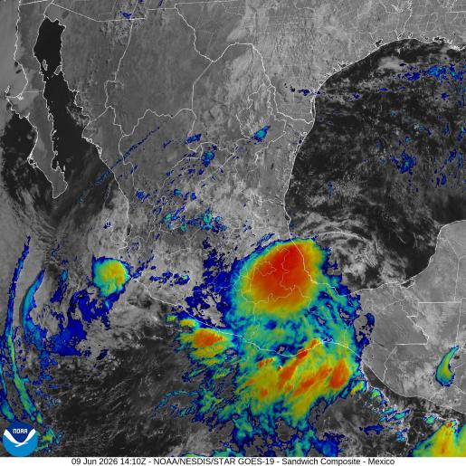
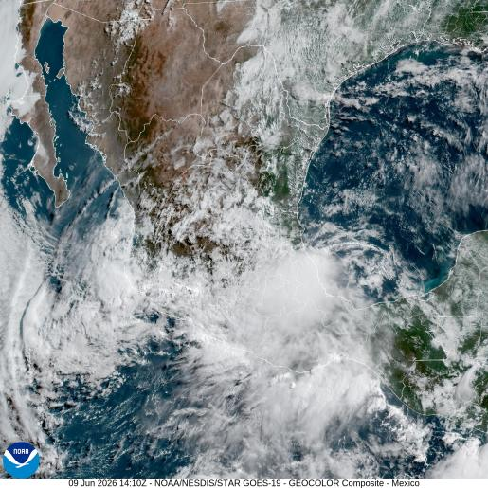
Figura 1. Imagen de satélite en canal luz visible (izquierda) e infrarrojo (derecha) obtenido del satélite GOES, 08:00 a.m. (hora local) del 09 de junio de 2026.

Este martes 09 de junio de 2026, los remanentes de la ahora tormenta postropical Boris dejarán lluvias importantes en casi todo el territorio nacional, especialmente en el sur y sureste. Asimismo, en el noreste del país la interacción entre un canal de baja presión y una línea seca dejarán vientos y lluvias fuertes en dicha región. Por otro lado, en el noroeste del país, no se tiene algún sistema importante que pueda genera efectos negativos significativos.

*La tormenta tropical Cristina se encuentra cercana a Guatemala y sigue sin afectar a México; sin embargo, se mantendrá en vigilancia.

Pronóstico a 24 horas (del 09/06/2026 - 18:00 local al 10/06/2026 - 18:00 local).

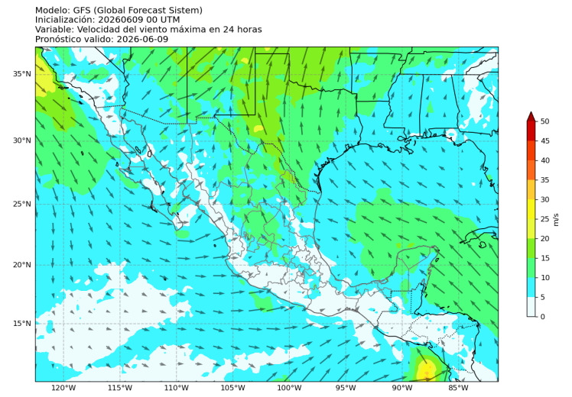
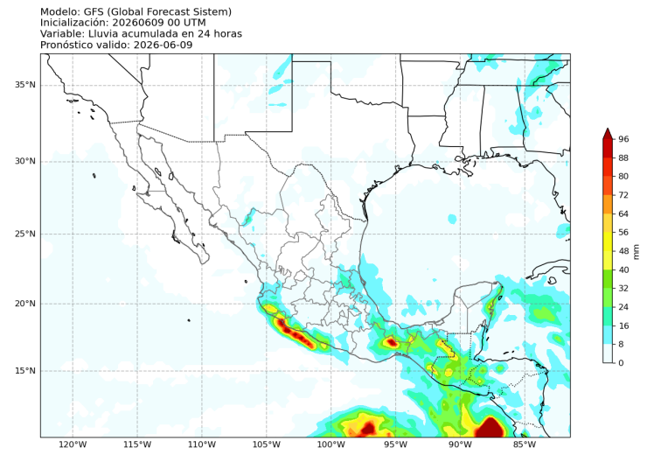
Precipitación
Figura 3: Velocidad del viento (m/s) pronosticada a 24 horas. Modelo WRF (inicializado con GFS). Válido para el 10 de junio de 2026, 00 UTC.
Figura 2: Lluvia acumulada (mm) pronosticada a 24 horas. Modelo WRF (inicializado con GFS). Válido para el 10 de junio de 2026, 00 UTC.
Este día, los remanentes de la ahora tormenta postropical Boris, dejarán lluvias importantes en grande parte del territorio nacional.

Con lo anterior, los modelos de pronóstico indican lluvias de entre 20 y 24 mm/hr en la región costera de Jalisco, así como en Sierra de Amula y Sierra Occidental; las cuales podrían alcanzar acumulados a 24 horas de entre 60 y 80 mm.

Por otro lado, en la región de ciénega, sur y sureste del estado se prevén lluvias de entre 4 y 7 mm/hr llegando a acumulados de hasta 30 mm en 24 horas.

En el región de Centro, Norte, Valles y Altos las precipitaciones serán menores a 10 mm, sin embargo podrían alcanzar acumulados en un día de hasta 20 mm.

Viento a 10 metros
Para este día, los modelos de pronóstico indican viento proveniente del oeste con velocidades de hasta 15 kph en la región de Costa Norte y de componente noroeste con velocidades de hasta 30 kph en la región de Costa Sur.

Temperatura
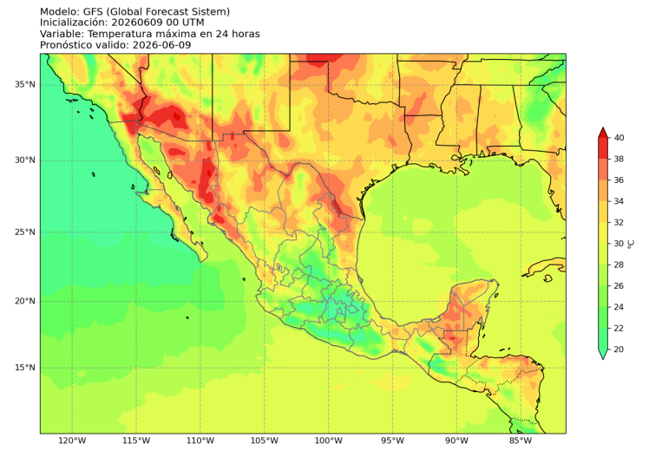
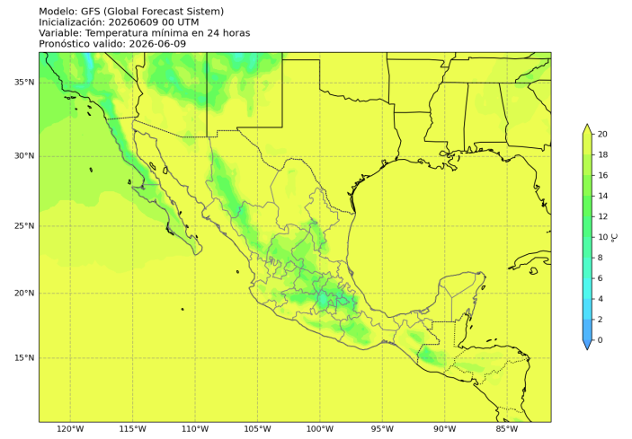
Figura 4: Temperatura máxima (°C) pronosticada a 24 horas. Modelo WRF (inicializado con GFS). Válido para el 10 de junio de 2026, 00 UTC.
Figura 5: Temperatura mínima (°C) pronosticada a 24 horas. Modelo WRF (inicializado con GFS). Válido para el 10 de junio de 2026, 00 UTC.
Este martes, los modelos de pronóstico indican temperaturas máximas de entre 24 y 27°C en la región de Norte, Centro, Valles y Altos; mientras que en el sur, sureste y Sierra de Amula estos valores rondarán los 26°C. Por otro lado, en la zona costera del estado las temperaturas máximas oscilarán entre los 19 y 22°C.

En cuanto a las temperaturas mínimas, en la costa se tendrán valores de entre 18 y 20°C mientras que en el resto del estado los valores irán de los 19°C en el centro y sureste del estado hasta 14°C en la región de los Altos.

Avisos especiales

Pronóstico de formación de tormentas
La siguiente figura presenta la distribución espacial de la probabilidad de ocurrencia de tormentas de rápido desarrollo en el Área Metropolitana de Guadalajara, utilizando una escala continua de valores entre 0 y 1, donde los valores cercanos a 1 indican mayor probabilidad de ocurrencia. La información proporcionada por el sistema puede arrojar imágenes horarias para seguir el desarrollo de estas tormentas y su zona de afectación.

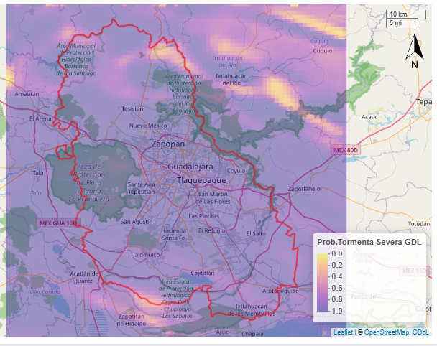
Figura 6: Pronóstico de desarrollo de tormentas para el 09 de junio de 2026. Consultado a las 09:00 a.m. (hora local) desde el modelo GFS.

En este martes 9 de junio de 2026, los remanentes de la tormenta tropical Boris dejarán inestabilidad atmosférica, que con la entrada de humedad desde el Pacífico, aumentan la probabilidad de formación de tormentas en el estado de Jalisco. Específicamente en área metropolitana, estas probabilidades son superiores al 90%, con lo que se prevén lluvias moderadas que podrían alcanzar los 50 mm acumulados a 24 horas.

Se recomienda mantener en vigilancia zonas propensas a deslaves e inundaciones, así como tomar las debidas precauciones en zonas aledañas.

